Муниципальное казенное дошкольное
образовательное учреждение - детский сад комбинированного вида №3
Барабинского района Новосибирской области

Конспект

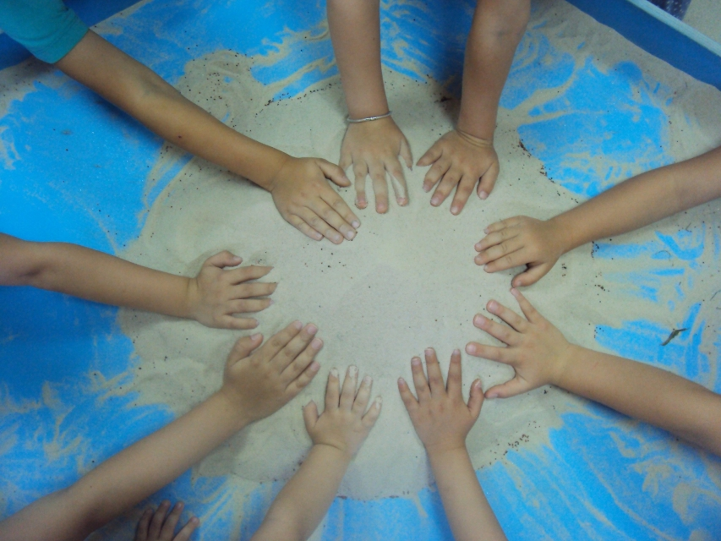
Тема: «Игры с песком»

Выполнила: Герман М.М.
Цель: познакомить детей с песком как с природным компонентом и его составом, дать представления о свойствах песка. Развивать познавательную активность детей в процессе экспериментирования.
Задачи:
1. Помочь детям лучше узнать окружающий мир неживой природы;
2. Создать благоприятные условия для сенсорного восприятия, совершенствование таких жизненно важных психических процессов, как ощущения, являющихся первыми ступенями в познании окружающего мира.
3. Через игры и опыты научить детей определять физические свойства песка.
4. Научить детей делать самостоятельные умозаключения по результатам обследования.
5. Воспитывать нравственные и духовные качества ребёнка во время его общения с природой.

Ход занятия:
- Становитесь все в круг. Вокруг себя повернитесь и в песчинки превратитесь. Присели все на корточки. О-о, сколько у нас песка.
- Но вот подул ветер, поднял песчинки, и они полетели в разные стороны. (Дети имитируют полёт песчинок).
- Ветер стих и песчинки опустились на землю.
(Дети приостанавливают движение, присаживаются на корточки).
- Молодцы, ребята! Хорошо поиграли.
- А теперь мы с вами продолжим наши игры с песком.
1 ОПЫТ.
- Добавьте в чашечку с песком воду из стакана.
- Что происходит? (ответы детей) (вода исчезла)
- Куда исчезла вода? (Ответы детей)
- Она «забралась» в песок и «уютно устроилась» между песчинками.
-Каким стал песок? (Ответы детей) (мокрый, влажный).
- Попробуйте мокрый песок посыпать.
- Что происходит? (ответы детей) (он не сыпется)
ВЫВОД: Песок не сыпется, потому что песчинки намокли от воды и прилипли друг к другу.
2. ОПЫТ.
-Возьмите влажный песок и попробуйте слепить из него что-нибудь, например, шар или пирожок.
- Почему вы смогли слепить? (ответы детей)
- Потому что он мокрый, влажный и т. д.
- Что можно слепить из мокрого песка? (ответы детей).
ВЫВОД: намокает, воздух между песчинок исчезает, мокрая песчинка слипается со своей «соседкой».
- Из какого песка нужно строить песочный дом? (ответы детей) (из мокрого).
Итог занятия:
- Молодцы, ребята, сегодня, при помощи опытов, мы с вами узнали много интересного о песке.
- Что мы узнали:
Мокрый песок тяжелее сухого;
Песок пропускает воду.
- Ребята, давайте с вами подумаем и вспомним, для чего нужен песок.
- Песок нужен в строительстве. Из него делают раствор, которым скрепляют кирпичи и камни при постройке зданий.
-песок используется в гололёд, для посыпания дорожек чтобы не было скользко.
В давние времена, когда еще не было других часов, именно песочные помогали людям отмерять время.
-Песок используется для детских игр
Самостоятельные игры с песком в песочнице.

